
INDICAÇÃO Nº 1.109/2021
Súmula: Indico ao Governo Municipal, na pessoa do Prefeito Igor Soares, a Implantação de um Ponto de Ônibus e abrigo na Rodovia Engenheiro Rene Benedito Silva, Bairro Jardim Cruzeiro na altura do número 15 – Próximo a igreja Assembleia de Deus Ministério Madureira.

INDICO à Mesa, após ouvido o Douto Plenário, na forma regimental vigente, seja oficiado ao Prefeito Municipal, Excelentíssimo Senhor Igor Soares, para que solicite ao Órgão Municipal competente a Implantação de um Ponto de Ônibus e abrigo na Rodovia Engenheiro Rene Benedito Silva, Bairro Jardim Cruzeiro na altura do número 15 – Próximo a igreja Assembleia de Deus Ministério Madureira.

Justificativa
Senhor Presidente: -
Senhoras e Senhores Vereadores: -

Os moradores apelam a este legislador intervenção. Quem usa o transporte público diariamente sabe da importância dos pontos de ônibus. No bairro Jardim Cruzeiro existe o ponto e o abrigo no sentido São Roque/Itapevi mas o inverso ainda não possui, por esse motivo se faz necessário à implantação de um ponto de ônibus e abrigo, pois os usuários de transporte coletivo ficam expostos ao sol, chuva, além do desconforto de ficarem as margens da Rodovia correndo risco de serem atropelados, principalmente no horário noturno. Essa é a frequente reivindicação dos moradores daquela comunidade, bem como das pessoas que ali trafegam.

Desde já agradeço, e conto com a compreensão de Vossa Senhoria.

Sala das Sessões Benvindo Moreira Nery, 11 de março de 2021

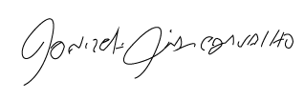

Donizetti Dias Carvalho
Vereador “Zetti da Adega”

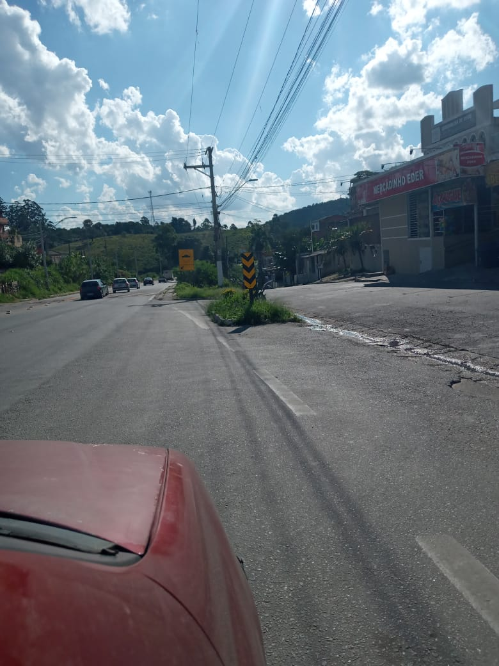
ANEXO INDICAÇÃO Nº 1.109/2021

Donizetti Dias Carvalho
Vereador “Zetti da Adega”

